- 평가서식(제출양식)
과정명 | LangChain으로 만드는 웹 기반 챗봇 실습 |  | 제출자 | 최철환
교육일 | 2026-03-21 ~ 2026-03-22 (토,일 주말 2일)
수행  결과 | 항목 | 제출 내용 | 비고
 | 1. 프로젝트 주제  및 개요 | 삼성 카드 매뉴얼 기반 문서 기반 챗봇 | 예: “전공 Q&A 챗봇 – 대학생 전공 질문 자동응답 시스템”
 | 2. 구현 결과물 | https://github.com/hwanyhee1209/20260322hpproject | 예: https://github.com/사용자명/langchain-chatbot  (본인의 깃허브 주소)
 | 3. 주요 기능 설명 | 학습 데이터가 아닌 실제 업로드된 PDF 내용을 근거로 답변  FAISS 벡터 스토어를 통해 질문과 가장 유사한 문서 조각을 찾아낸다  실시간 스트리밍 채팅 형식의 UI를 제공 | README.md 주요 내용 발췌 가능
 | 4. 실행 예시 및 결과 캡처 | 웹 실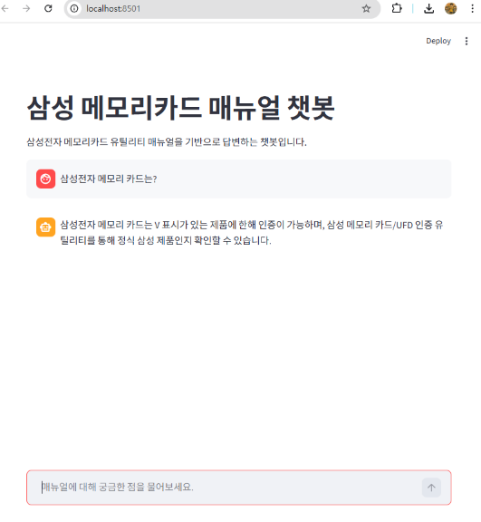행화면 또는 동작 시나리오 이미지 첨부(
 | 5. 학습/구현 소감 | 유익한 시간 이었습니다

